**戦争はいやだ調布市民の会「伝言板」８４４号（１１／１５）**

**＝＝＝＝＝＝＝＝＝＝＝＝＝＝＝＝＝＝＝＝＝＝＝＝＝＝＝＝＝＝＝＝＝**

**最近、ニュースの閲覧がうまく行かない事態が増えています。閲覧できない**

**時は、以下のサイトの、右上の「調布・市民運動情報」の赤いボタンをクリ**

**ックしてご覧ください。**[草の庵 (kusanoiori.raindrop.jp)](http://kusanoiori.raindrop.jp/)**（編集者）**

**いやだの会第１０４回宣伝行動**

**国領駅前で「軍事費倍増反対」**

**６人参加で６０枚のビラを配布**

**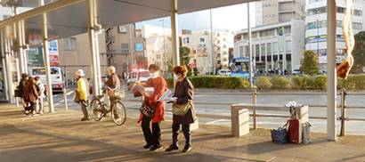　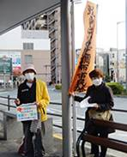**

**　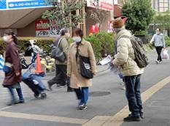　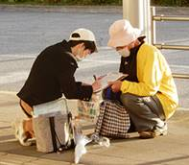**

**午前中までの雨が上がった午後３時から、６人が集合。ハンドマイクなしの**

**サイレントで、ビラ（下に貼り付けます）の配布を中心、大軍拡と改憲に反対**

**しようと訴えました。改憲反対署名は２筆だけでしたが、ビラは６０枚配布で**

**きました。**

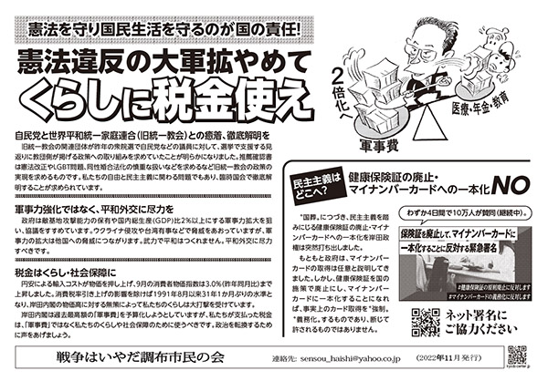

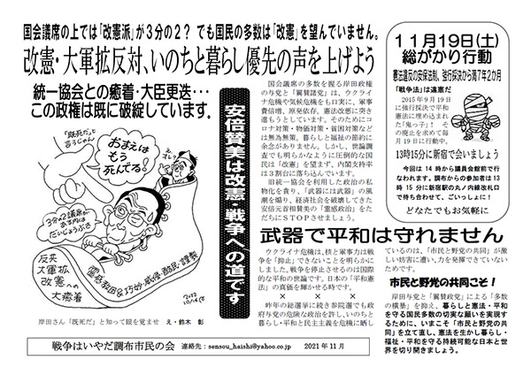

**＜今日の伝言＞**

**◆総がかり行動実行委員会から**

**１９日（日）の議員会館前での集会は**

**１４：３０から行ないます。**

**＜注＞調布から参加の方は**

**１３：１５に新宿駅丸の内線乗り換え口で待ち合わせ**

**１１月３０日（水）１８：３０から**

**日比谷野音で以下の集会とデモを行ないます**

**＜注＞調布から参加の方は**

**１７：４５に新宿駅丸の内線乗り換え口で待ち合わせ**

**軍事費増やして生活壊すな！改憲反対！**

**カルト癒着の政治をただせ、**

**11・30in日比谷野音への参加のよびかけ**

11/30(水)18:30～ 日比谷野音  
防衛費増額・敵基地攻撃能力・安保３文書反対、トマホークいらない  
[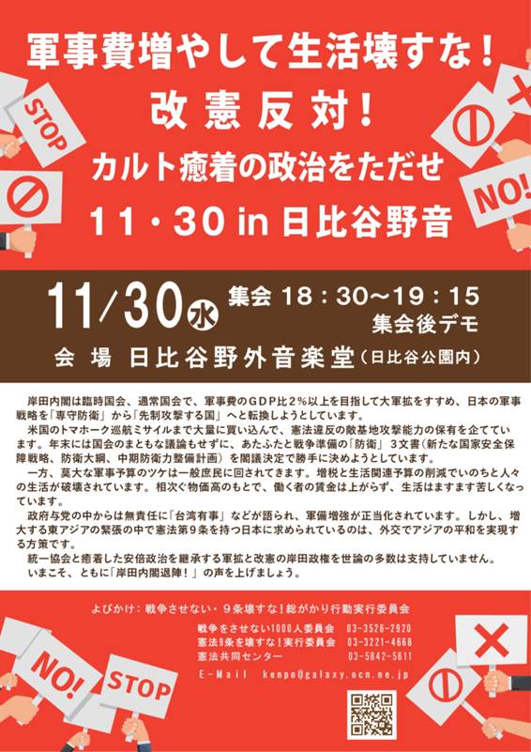](http://sogakari.com/wp-content/uploads/2022/11/20221130.png)

よびかけ：戦争させない・９条壊すな！総がかり行動実行委員会